ОБУЧЕНИЕ ПЕРЕСКАЗУ ДЕТЕЙ СТАРШЕГО ДОШКОЛЬНОГО ВОЗРАСТА С ИСПОЛЬЗОВАНИЕМ ЭЛЕМЕНТОВ МОДЕЛИРОВАНИЯ

Игумнова Надежда Владимировна
Воспитатель I кв. категория
МБДОУ детский сад № 161 г. Иркутск 2014 г.
Одной из важных задач дошкольного образовательного учреждения является обеспечение познавательно-речевого развития детей.
К сожалению, чаще дети дошкольного возраста, а тем более, имеющие речевые нарушения, отличаются недостаточно сформированным навыком построения связного высказывания.
По результатам диагностики можно отметить следующие недостатки:
- связные высказывания короткие;
- отличаются непоследовательностью, даже если ребенок передает содержание знакомого текста;
- состоят из отдельных фрагментов, логически не связанных между собой;
- уровень информативности высказывания очень низкий.
Кроме того, большинство детей активно делятся своими впечатлениями от пережитых событий, но с неохотой берутся за составление рассказов по заданной теме. В основном, это происходит не оттого, что знания ребенка по данному вопросу недостаточны, а потому что он не может оформить их в связные речевые высказывания.
Таким образом, к числу важнейших задач работы дошкольного учреждения относится формирование у детей связной монологической речи.
Методами обучения монологу являются пересказ и сочинение. Эта статья посвящена пересказу литературного произведения, который имеет огромное значение для формирования у детей познавательных и творческих способностей.
Почему мы выбрали пересказ? Данный вид работы занимает одно из ведущих мест в системе формирования связной речи. И это подчеркивается многими исследователями как в общей дошкольной, так и в коррекционной педагогике (Глухов В.П., Филичева Т.Б., Федоренко Л.П., Тихеева Е.И. и др.) Пересказ - это один из наиболее простых видов монологического высказывания, поскольку детям дается уже готовый текст. Кроме того, усвоение значительной части школьной программы основано на пересказе, что обеспечивает необходимую в современных условиях преемственность между ДОУ и начальной школой.
Занятия по обучению пересказыванию способствуют решению всех задач умственного воспитания. Чтение и последующее детальное осмысление текста содействуют закреплению знаний об окружающем мире, о явлениях природы, о животных, их величине, повадках, образе жизни и т.п. Пересказ представляет широкое поле для активной работы мышления — ведь ребенку при пересказе надо сопоставлять, сравнивать, делать выводы, соблюдать логичность в изложении (старуха поскребла, помела, замесила, изжарила; колобок покатился с окна на лавку, с лавки на пол, по столу к двери и т. д.), осознать связь между событиями.
Велико влияние пересказывания на речь детей: на данных занятиях развивается умение слушать и понимать литературный текст; говорить связно, последовательно; формируется грамматическая правильность речи, так как дети подражают совершенным образцам; обогащается пассивный словарь детей и закрепляются, активизируются более употребительные выразительные слова (румяненький, хорошенький, безвредный, помощники, мордочка и т. п.). Одновременно воспитатель формирует звуковую культуру речи. Пересказывая авторские произведения, дети приобщаются к подлинно художественной речи, учатся владеть родным языком. Они более творчески начинают строить собственные рассказы – на темы из личного опыта, на предложенный сюжет.
В этой связи перед педагогом стоит задача: способствовать развитию связной речи детей, в процессе обучения пересказу, но с применением приёмов, методов, средств, способных создать интерес к занятию с первых минут и удерживающих этот интерес на всём его протяжении.
Надо отметить, что существующие программы дают лишь незначительные рекомендации по выбору произведений для пересказа по каждому возрасту, поэтому наш выбор остановился на произведениях классиков природоведческой детской литературы: Е.Чарушина, В.Бианки, Н. Сладкова, К.Ушинского, Г.Скребицкого, Л.Толстого, И.Соколова-Микитова, Ю.Коваля, Г.Снегирева и других авторов. Они писались специально для детей настоящими мастерами художественного слова. Кроме того, природа является частью мира ребенка. И он ее должен правильно понимать и осознавать.
При подборе текстов учитываются следующие требования:
■ высокая художественная ценность произведения;
■ идейная направленность;
■ динамичность, образность изложения, четкость и последовательность развертывания действия;
■ объем пересказа (возрастная особенность детей);
■ словарно-грамматическая наполняемость текста.
Обратившись к исследованиям педагогов – психологов, с целью определить наиболее эффективные приемы и методы, позволяющие активизировать процесс развития речи и запоминания, остановились на методе наглядного моделирования, который дает возможность ребенку зрительно представить абстрактные понятия (звук, слово, текст), научиться практическим действиям с ними.
“Существует очень эффективный способ, - пишет доктор психологических наук Л.А. Венгер, - позволяющий выявлять содержание и последовательность действий, определенные отношения между персонажами литературного произведения. Это – моделирование. Оно предполагает умение использовать при решении разнообразных умственных задач условные заместители реальных предметов и явлений, наглядные пространственные модели, отображающие отношения между предметами”.
Моделирование является эффективным способом решения проблемы развития интеллекта и речи ребенка. Благодаря моделированию дети учатся обобщенно представлять существенные признаки предметов, связи и отношения в реальной действительности. Обучение моделированию целесообразно начинать в дошкольном возрасте, так как, по данным Л.С.Выготского, Ф.А.Сохина, О.С.Ушаковой, дошкольный возраст - это период наиболее интенсивного развития личности.
В ходе использования приема наглядного моделирования дети знакомятся с графическим способом предоставления информации - моделью. В качестве условных заместителей (элементов модели) могут выступать символы разнообразного характера:
- геометрические фигуры;
- символические изображения предметов (условные обозначения, силуэты, контуры, пиктограммы);
- планы и условные обозначения, используемые в них;
- контрастная рамка – прием фрагментарного рассказывания и многие другие.
В качестве символов-заместителей на начальном этапе работы используются геометрические фигуры, своей формой и цветом напоминающие замещаемый предмет.
Например, зеленый треугольник – елочка, серый кружок – мышонок и т.п.
Наглядная модель высказывания выступает в роли плана, обеспечивающего связность и последовательность рассказов ребенка.
Опыт работы с детьми, позволил выделить некоторые эффективные приемы наглядного моделирования связного высказывания, применение которых повышает интерес детей к данному виду деятельности и позволяет добиться значительных результатов в коррекции речи дошкольников, это опорные схемы, схемы для составления описательных рассказов, картинография, схемы для заучивания.
Благодаря целенаправленной работе по обучению пересказу с использованием моделирования, дети становятся намного наблюдательнее и внимательнее, у них отмечается сознательное отношение к литературным произведениям, что отражается в речи. Системно занимаясь они стараются подробно рассказать о событиях в произведении, увереннее подбирают и используют слова, характеризующие настроения, внутренние переживания, эмоциональные состояния героев.
Пересказ – это один из видов работы по формированию связной речи, но невозможно построить логически правильный полноценный рассказ без, например, богатого словарного запаса, без умения лексически правильно строить предложения, используя грамматические нормы языка, а также без развитой памяти.
Поэтому, говоря о моделировании в процессе развития речи, нужно отметить его безграничные возможности и в других видах работ: составлению описательных рассказов, заучиванию стихотворений, развития логического мышления, обучения грамоте, творческого рассказывания.
Далее приведем примеры использования элементов моделирования, опорных схем, при пересказе, составлении описательных рассказов.

Пересказ рассказа «Как медведь сам себя напугал» (по Н. Сладкову)(старшая группа)
Цель: Формирование навыков связного последовательного пересказа текста с опорой на графические схемы.
Как медведь сам себя напугал. Н. Сладков
Вошел медведь в темный лес. Хрустнула под тяжелой лапой валежина. Испугалась белка на елке, выронила из лапок шишку. Упала шишка, угодила зайцу в лоб. Затопал заяц по лесу. Увидела его сорока, подняла крик во весь лес. Решили лоси, что она охотников видит. Пошли они по лесу кусты ломать. Остановился медведь, насторожил уши. Недоброе творится в лесу! Не уйти ли подобру-поздорову? Рявкнул медведь, да как даст стрекоча!
Так медведь сам себя напугал, себя из темного леса выгнал. Одни следы на грязи остались.

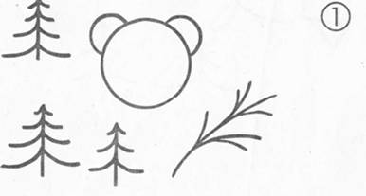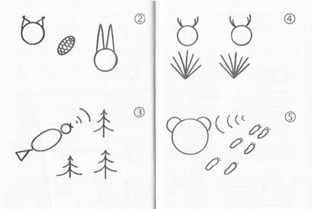

Далее при описании:

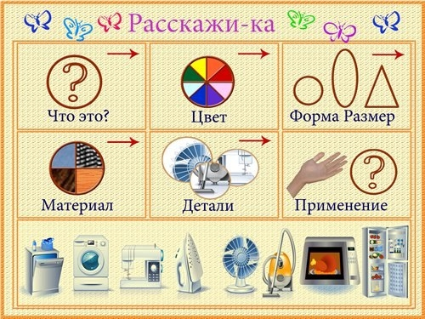
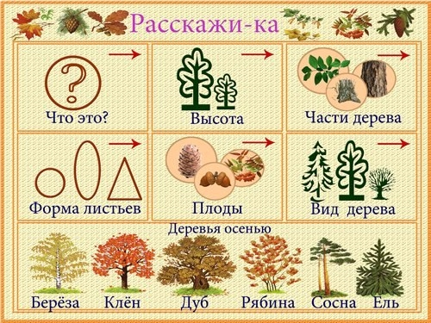

Практическое применение:
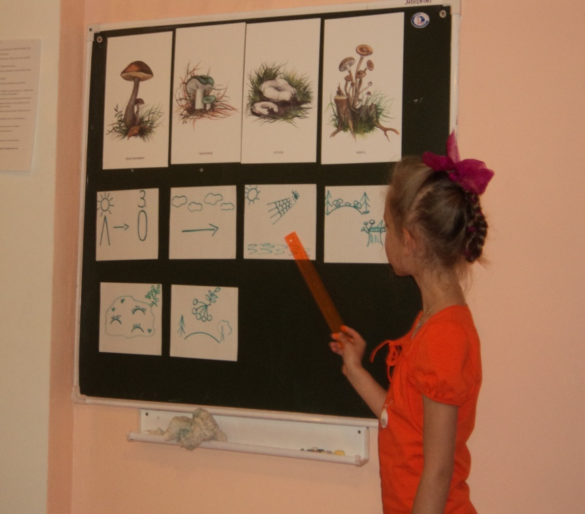
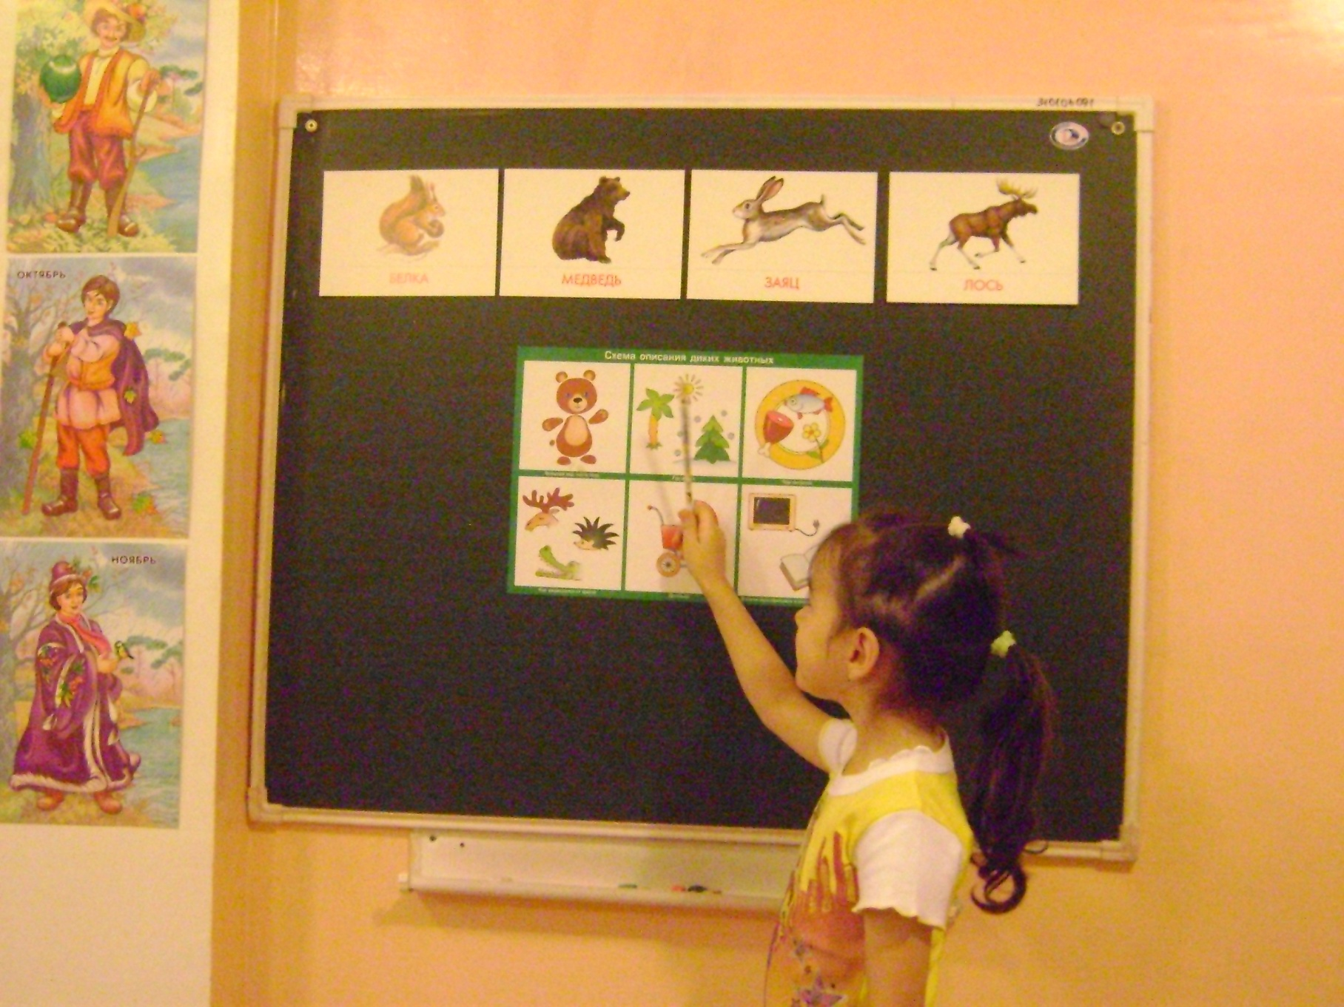
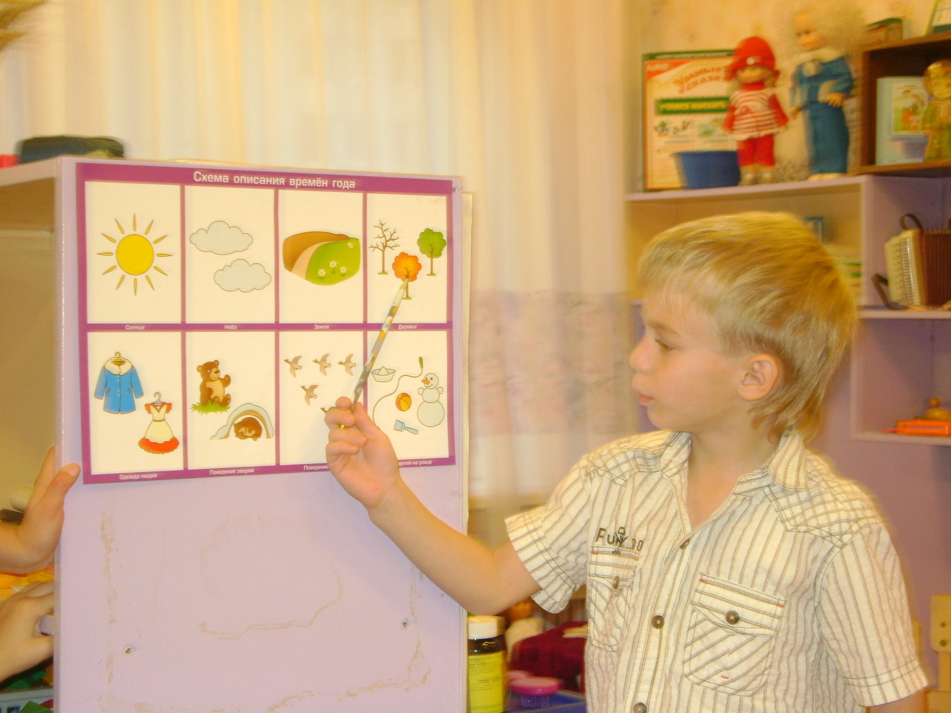

приемы работы с использованием моделирования позволяют повысить эффективность речи дошкольников и использоваться
как средство повышения интереса к данному виду деятельности.

Список использованной литературы.
1.Лебедева Л.В., Конспекты занятий по обучению детей пересказу с использованием опорных схем, старшая группа, и др.

2. Филькова В.Ю.. Конспекты занятий по обучению детей пересказу с использованием опорных схем. Учебно-методическое пособие. Педагогическое общество России 2009 г.
3.Базик И.Я. Развитие способности к наглядному пространственному моделированию при ознакомлении детей старшего дошкольного возраста с литературными произведениями: Автореф. дис. канд. психол. наук. – М., 2008. – 24 с.
4.Большова Т.В. Учимся по сказке. Развитие мышления дошкольников с помощью мнемотехники. – СПб, 2005.
5.Венгер Л.А. Как ускорить процесс понимания сказки // Дошкольное вос-питание. – № 5. – 2001.
6.http://doshvozrast.ru/konspekt/razvrech63.htm

